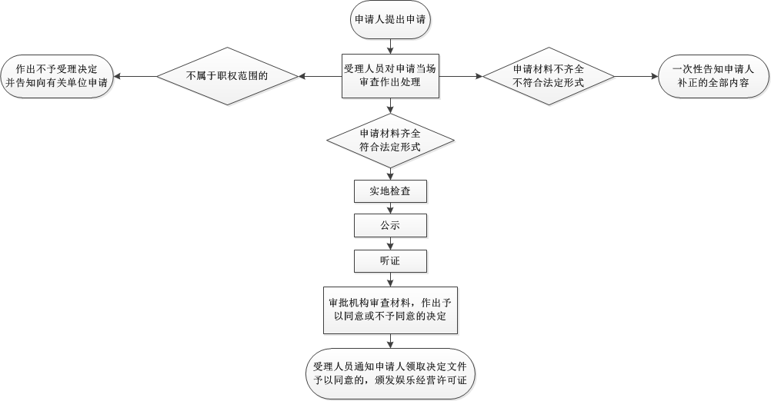娱乐经营许可证(游艺娱乐场所)